**오픈소스전문프로젝트 2주차 과제**

1조

2015040014 김경호

2015040037 박민혁

2015040010 박시온

2015040043 조한샘

**과제 1**

**조별로 스마트폰에 내재된 센서들에 대해 조사하고 이들의 복합적 정보를 기반으로 제공할 수 있는 새로운 서비스에 대해 고찰 보고서를 작성하시오.** (김 경호, 박 시온)

**스마트폰에 내장된 센서와 응용분야**

1. 조도센서

원리 : 광전효과로 인해 발생하는 저항값의 변화를 읽어들인다.

응용

1) 스마트폰의 자동 밝기 조절 -> 배터리 낭비를 최소화하고, 사용자의 화면 가독성을 높여준다.

2) Pocketmode -> 스마트폰이 주머니나 가방에 있을 때 주변의 밝기를 감지하여 벨소리를 조절한다.

2. 지문인식센서

원리 : 지문의 융선과 골의 정전용량의 차이를 감지하여 지문의 형태를 사상(mapping)시킨다.

응용

1) iPhone의 ‘Touch ID’ -> 스마트폰 잠금 및 해제 기능을 수행한다.

2) 지문인식 결재시스템 -> 지문인식관련 API가 오픈소스로 공개됨에 따라 공인인증서를 대체하는 결재확인방식으로 사용된다.

3. 이미지센서

원리 : 피사체로부터 반사되어 나온 빛을 수광소자에 통과시켜 얻은 전하량을 2차원 Array에 저장하여 화상을 만드는 센서이다.

응용

1) 각종 카메라 어플리케이션 -> 이미지 센서를 통해 피사체의 상을 저장한다.

4. 터치센서

원리

1) 저항막 방식 : 저항막 터치스크린 패널 위에 씌어진 필름이 외부의 압력에 의해 접촉이 되어 발생하는 저항값변화를 인지하는 방식

2) 정전용량 방식 : 터치스크린에 형성되어있는 정전용량 변화에 의해 터치의 유무를 인지하는 방식

응용

1) 스마트폰의 인터페이스를 조작할 수 있는 기본적인 입력장치

5. 근접센서

원리

1) 자기근접방식 : 검출 물체가 가까워지면 전자기 유도현상에 의해 와전류가 흐르게 되고, 와전류에 의한 검출코일의 임피던스 변화량을 감지하는 방식

2) 광학근접방식 : 광원에서 방출된 빛이 피사체에 반사되어 나오면 수광소자가 그것을 인식하여 피사체와의 거리를 측정하는 방식

3) 초음파근접방식 : 고주파수의 음파를 주기적으로 방사하여, 피사체에 반사된 음파를 감지해 거리를 측정하는 방식

4) 유도성근접방식 : Ferrite 코어를 가진 코일을 발진시키는 원리. 금속물체에 접근 시 발진의 크기가 감소하는 것을 인지하는 방식

응용

1) 통화 어플리케이션 : 사용자가 통화 중 일때는 화면을 꺼서 전력낭비 및 불필요한 터치를 방지해준다.

2) 운동 어플리케이션 : 사용자와의 거리를 측정하여 팔굽혀펴기를 한 횟수를 측정한다.

6. GPS센서

원리 : 위성과의 전파신호 교류를 통한 거리측정방식으로 공간 상의 한 점의 위치를 구하기 위해서는 최소 4개의 위성과 신호를 교류해야한다.

응용

1) 지도 어플리케이션 : GPS센서로부터 받은 정보를 사용자에게 알려준다.

7. 지자기센서

원리

1) 홀 센서 : 자속의 밀도를 측정하여, 자속 밀도에 비례하는 전압을 출력시키는 방식

2) MR 센서 : 개체의 전기 저항이 자계에 따라 변화하는 것을 이용하여 지자기의 크기를 측정하는 방식

3) MI 센서 : 아몰퍼스 와이어를 사용하여, 자기의 임피던스 효과를 응용하는 방식

응용

1) Smart Compass : 현재 위치의 방위각을 측정해주는 어플리케이션

2) 지도 어플리케이션 : GPS센서와의 연동으로 위치기반 서비스를 구현하는데 사용

8. 자이로스코프센서(=각속도센서)

원리 : 어떤 물체가 회전 운동을 할 때 발생하는 코리올리 Force를 전기적 신호로 변환하는 센서. 코리올리 Force는 운동하는 물체의 속도에 비례하여 운동방향에 수직인 힘을 의미한다.

응용

1) 카메라 어플리케이션 : 파노라마 사진을 촬영할 때 사용

9. 가속도센서

원리 : Si(실리콘)으로 만들어진 고정전극과 가동전극, 스프링으로 구성되어있다. 가속도가 인가되면 가동전극이 변위하면서 고정전극과의 위치관계에 변화가 생기며, 이에따른 전극간 용량변화가 발생한다. 이 전기용량의 변화를 ASIC를 통해 전압으로 변환하여 가속도를 산출한다.

응용

1) 운동 어플리케이션 : 진행하는 속도를 측정하여 열량이나 운동거리 등을 측정한다.

2) 카메라 어플리케이션 : 자이로스코프센서와 연동하여 정확도를 높여준다.

**복합적 정보를 기반으로 제공할 수 있는 새로운 서비스**

1. 원격 조종 차량

목적 : 실내에서 핸드폰과 차량을 원격으로 연결, 핸드폰에 내제된 센서들을 이용해 차량을 원격 조종하는데에 보조해줌.

1) 자이로스코프센서를 이용하여 핸드폰을 자동차의 핸들처럼 이용하여 차량 바퀴의 회전률을 원격 조종하고, VR 기기와 핸드폰, 차량 내 추가 설치한 카메라(블랙박스 아님)를 연결해 주변 시야 확보

2) 차량의 GPS 센서를 이용해 현재 차량의 위치를 판별, 4면 블랙박스에 연결해 주변을 확인할 수 있게 만든다(추가 시야 확보).

2. 시각 장애인용 네비게이션

목적 : 차량용 네비게이션 역할을 수행하여 현 상황을 음성으로 사용자에게 전달하고 시각장애인의 이동에 보조 역할을 함.

1) GPS센서와 지자기센서를 활용해 현재 사용자의 위치가 어딘지 확인 후 경로 설정 및 경로 이탈 시 경로 재설정 기능 수행. 음성으로 전달

2) 자이로스코프센서를 통해 현재 도로의 오르막길 내리막길을 확인, 사용자에게 음성으로 전달

3) 이미지센서를 통해 전방 시야를 확보 후 물체와의 거리를 사용자에게 음성으로 전달

3. 총기 사용 보조 기능

목적 : 군대 혹은 사격장에서 사격 시 사수를 보조해줌.

1) 터치 센서를 활용해 화면 상의 표적을 터치하면 카메라 앱 실행 시 사람 얼굴 자동 캡쳐처럼 표적이 계속 화면 상에 등록되어있게 한다.

2) 자이로스코프센서를 활용, 목표물과 총구 간의 각도 차이를 화면에 띄워 각도 조절에 도움을 준다.

**과제 2**

**조별로 첨부된 주교재 내용을 따라 Hello Android를 작성하고 코드와 주석, 상세 과정들을 캡쳐하고 단계별 설명하시오. 섹션 별 또는 설명 별 보고서 상 담당 조원 이름을 함께 적으시오.** (김 경호, 박 시온, 조 한샘)

**Hello Android 작성과정 및 설명**

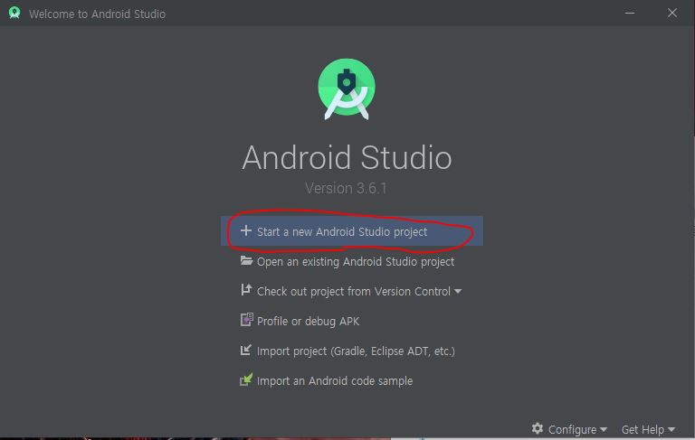

1. 새 프로젝트를 엽니다.

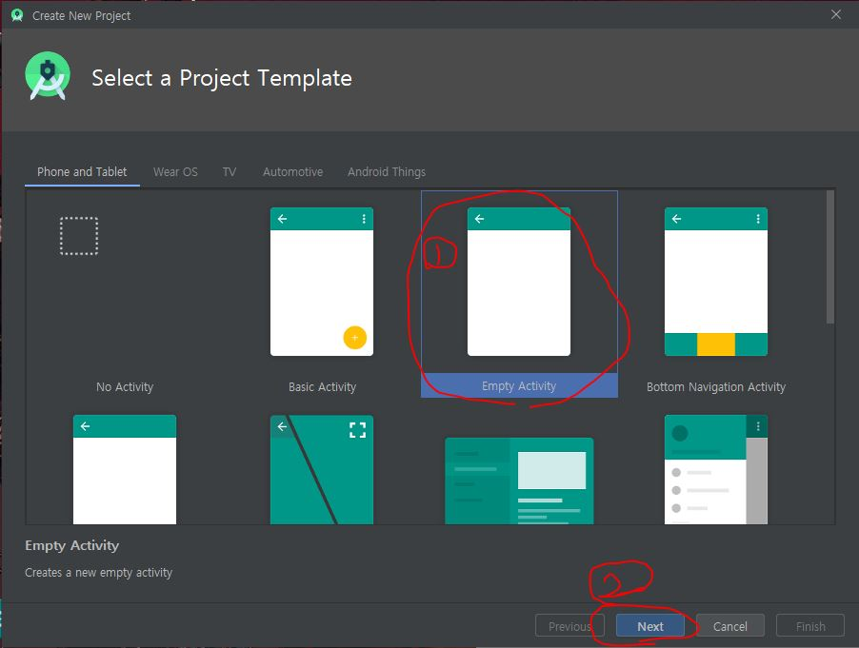

1. 빈 프로젝트로 엽니다.

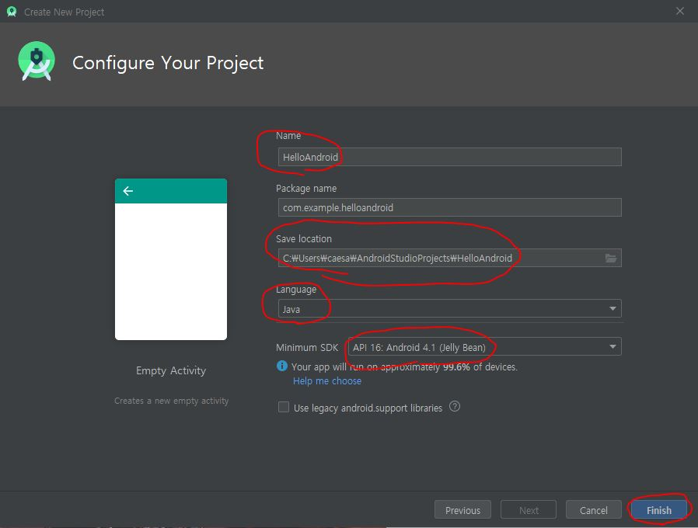

1. 이름, 저장 위치, 사용 언어, 사용 버전을 고릅니다.

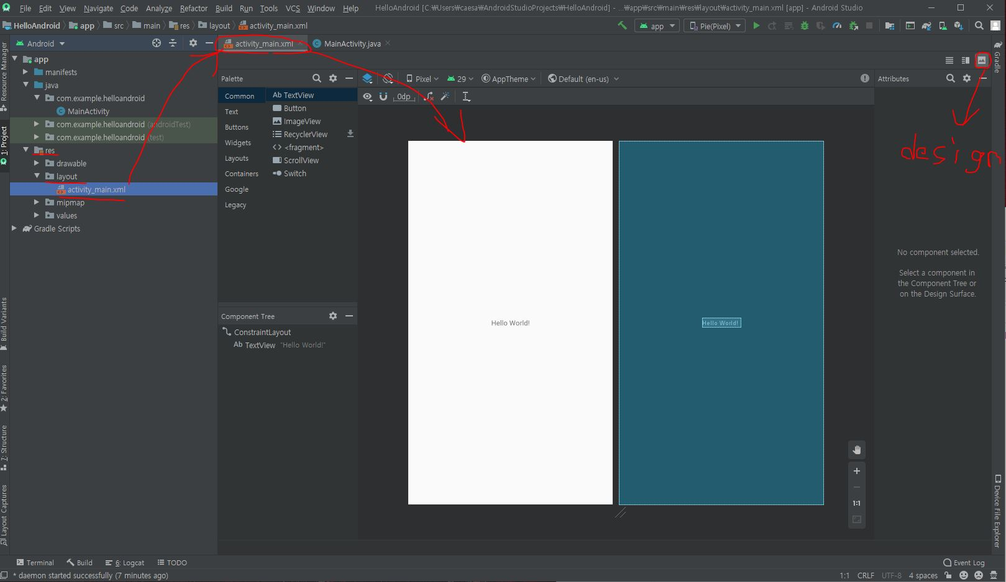

1. Activity_main.xml 더블 클릭 시 화면이 나옵니다.

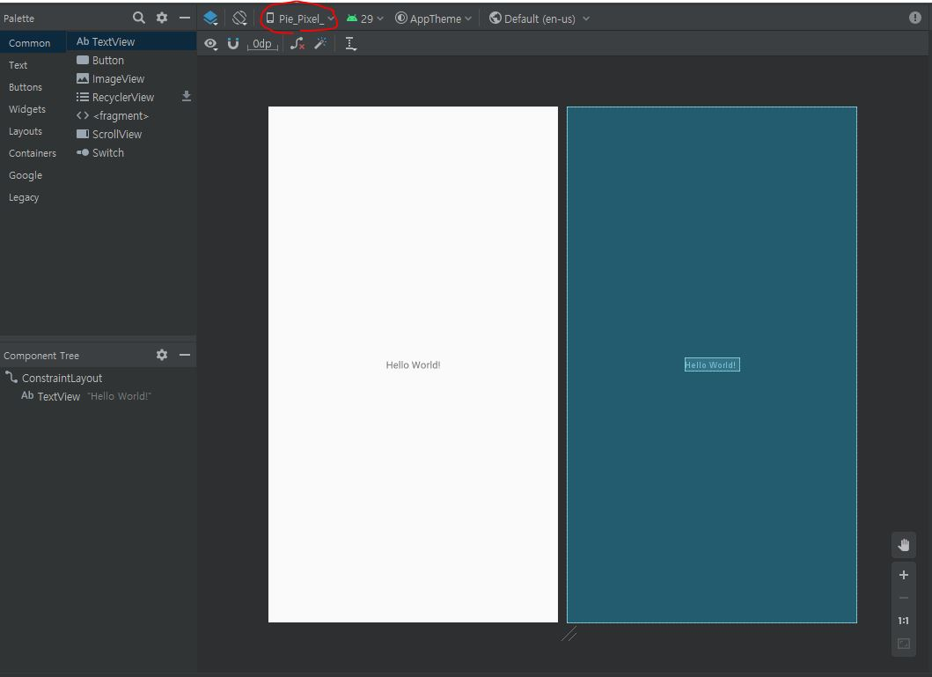

1. 픽셀 설정을 통해 화면을 가상 AVD와 동일하게 만들어줍니다.

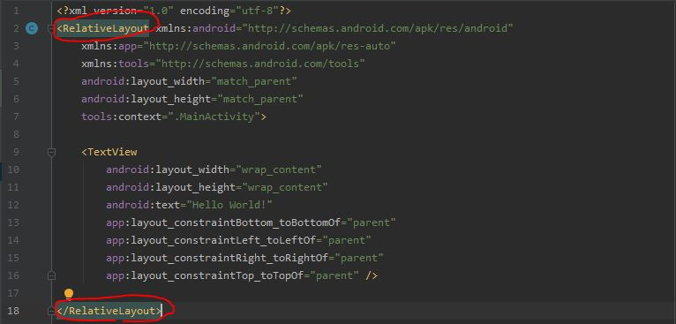

1. Android.support.constarint.ConstraintLayout을 RelativeLayout으로 변경합니다.

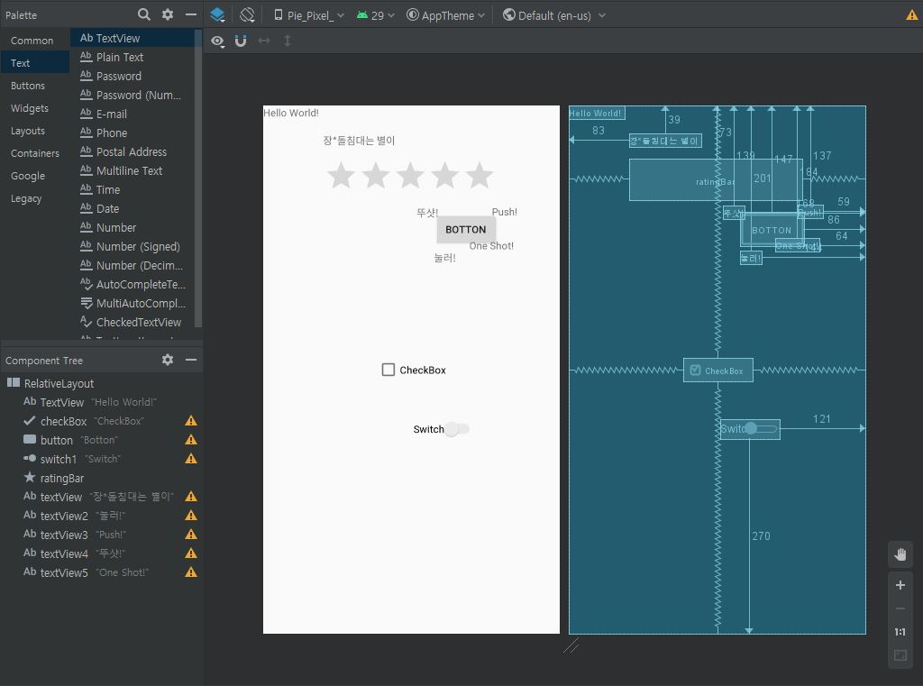

1. Design탭에서 이것저것 가져다놓아 꾸밉니다.

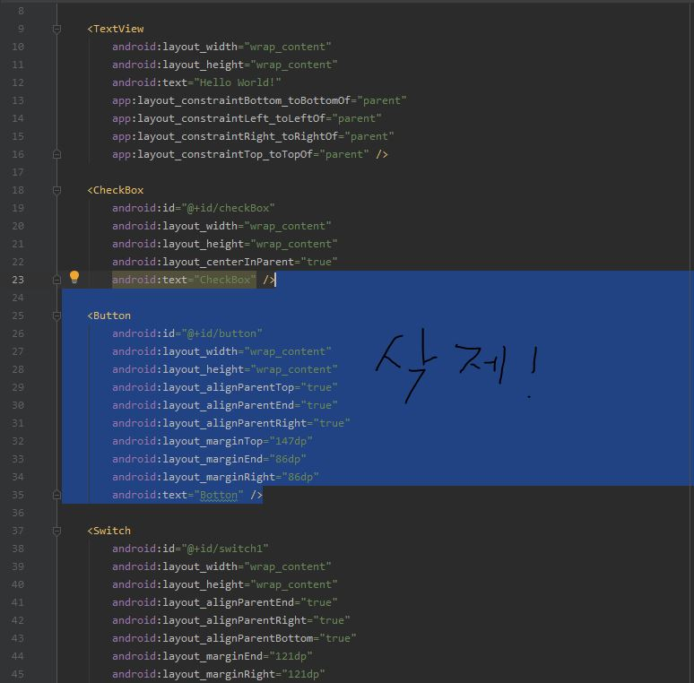

1. Text탭으로 이동해 Button 하나를 삭제합니다.

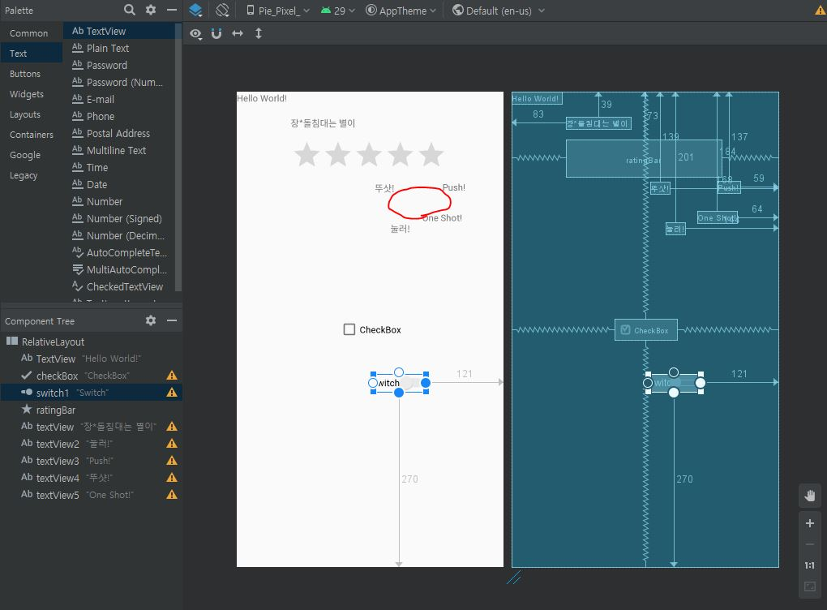

1. 버튼이 사라진 것을 확인할 수 있습니다.

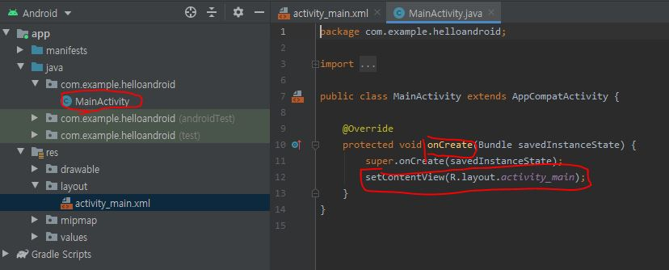

1. 가장 먼저 시작하는 메소드는 onCreate()이고, setContentView(R.layout.activity_main)메소드는 activity_main.xml을 화면에 표시하라는 의미라는 것을 기억합니다.

**결과 화면**

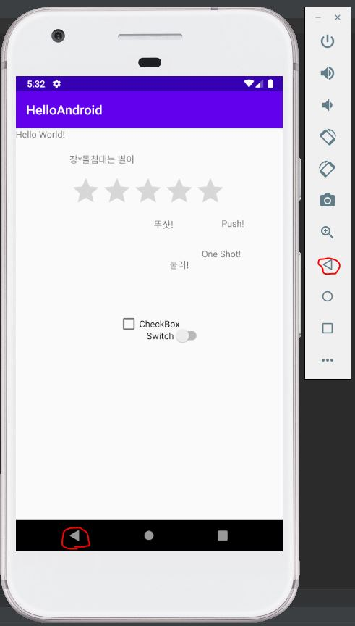

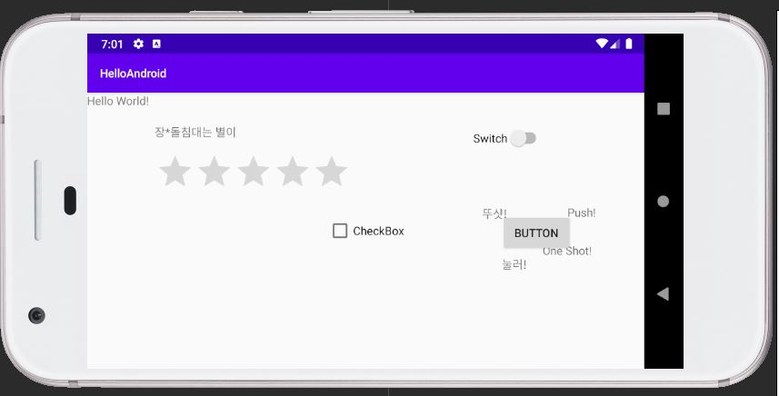

1. 디자인해둔 것들이 잘 표시가 됩니다. 오른쪽 바의 뒤로 가기 버튼을 누르면 AVD의 초기 화면으로 돌아갈 수 있습니다.

**소스코드 및 주석**

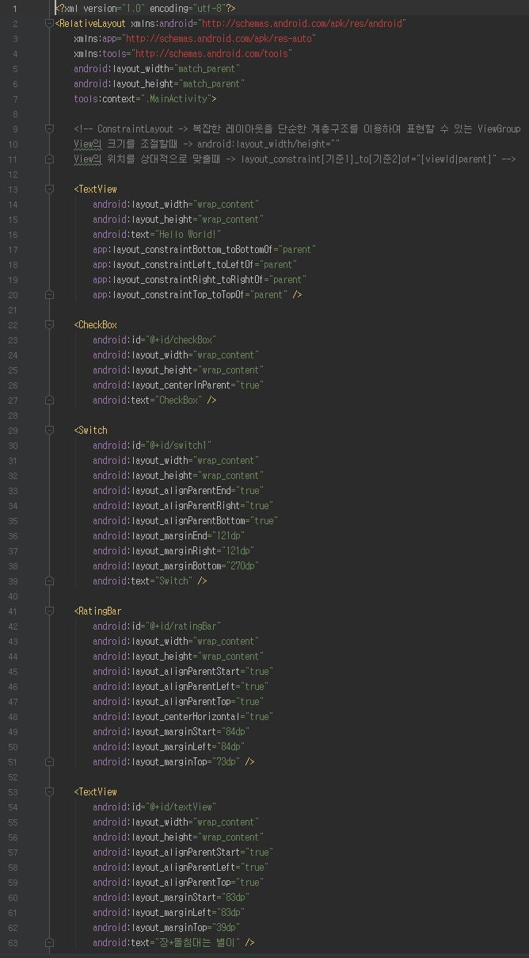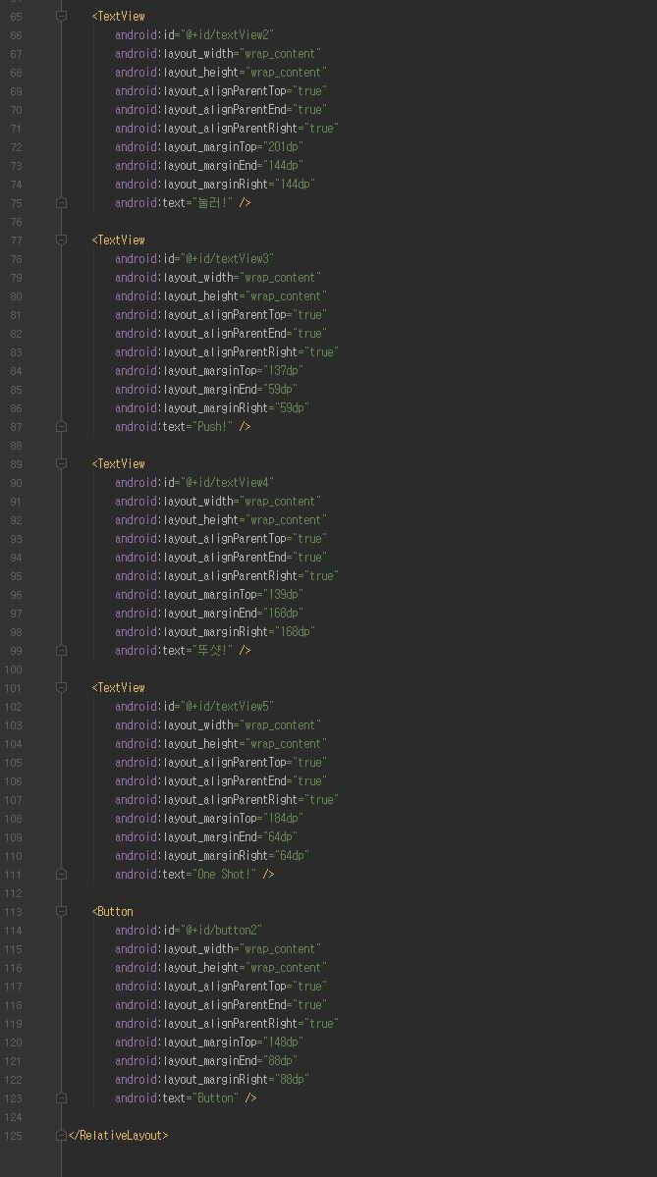

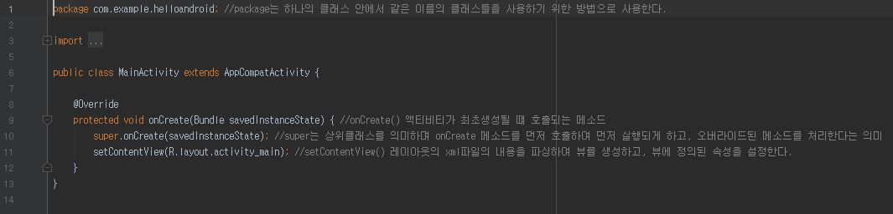

**과제 3**

**Slide 68의 ‘직접 풀어보기 2-3’에서 홈페이지 열기까지를 수행하고 1과 같은 결과 보고서를 작성하시오. (전화걸기, 갤러리 열기 수행 시 추가 점수).** (조 한샘, 박 민혁)

**직접 풀어보기 2-3 코드 및 주석**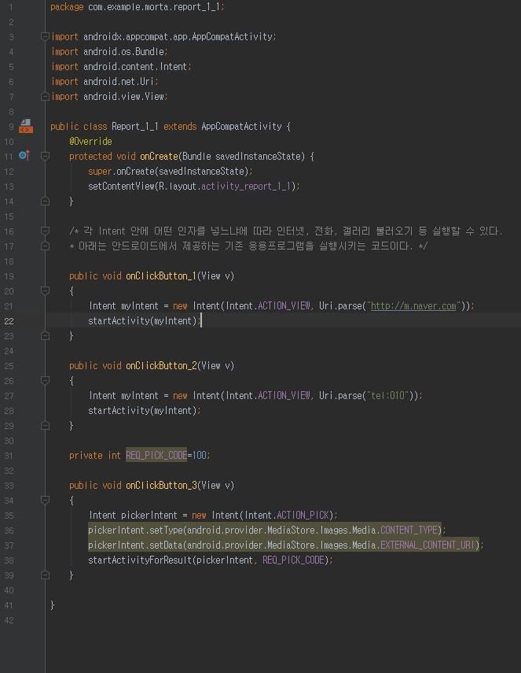

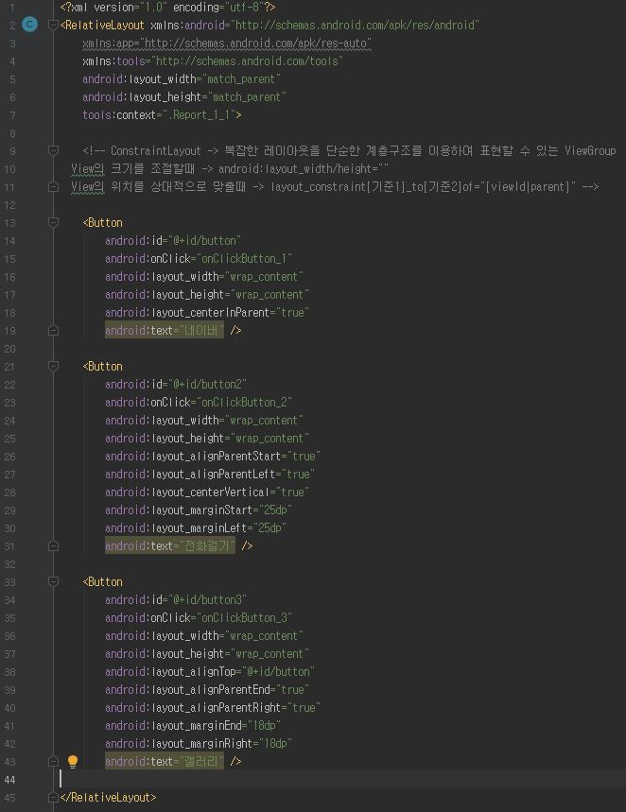

**직접 풀어보기 2-3 실행 화면**

